# Soal Teori (25 Point)

1. Jelaskan mengenai SDLC ?

Software Development Cycle atau yang biasa disingkat SDLC adalah sebuah representasi yang telah disederhanakan dari proses software. Setiap proses model mewakili suatu dari perspektif tertentu hanya menyediakan informasi partial tentang proses tersebut. Model pengembangan perangkat lunak memiliki tahapan-tahapan yang diperlukan dalam mengembangkan perangkat lunak. Beberapa model pengembangan perangkat lunak antara lain waterfall, spiral, dan prototype. Model pengembangan perangkat lunak yang digunakan dalam penelitian ini adalah model waterfall karena semua kebutuhan sudah teridentifikasi dengan jelas pada tahapan analisis kebutuhan

1. Jelaskan mengenai Use Case dan fungsinya ?

Use Case adalah deskripsi bagaimana aktor dalam menggunakan sistem yang direncanakan untuk menyelesaikan tujuan yang dicapai. Deskripsi tersebut dapat dijelaskan secara garis besar atau secara detail. Use case pada dasarnya memperlihatkan sistem atau perangkat lunak dari sudut pandang aktor. Use case diagram merupakan diagram yang menggambarkan interaksi antara aktor dengan sistem

1. Jelaskan mengenai Database Relation ?

Database relasional adalah kumpulan item data dengan hubungan yang telah ditentukan sebelumnya. Berbagai item ini disusun menjadi satu set tabel dengan kolom dan baris. Tabel digunakan untuk menyimpan informasi tentang objek yang akan direpresentasikan dalam database. Tiap kolom pada tabel memuat jenis data tertentu dan bidang menyimpan nilai aktual atribut. Baris pada tabel merepresentasikan kumpulan nilai terkait dari satu objek atau entitas. Tiap baris pada tabel dapat ditandai dengan pengidentifikasi unik yang disebut kunci utama, dan baris di antara beberapa tabel dapat dibuat saling terkait menggunakan kunci asing. Data ini dapat diakses dengan berbagai cara tanpa menyusun ulang tabel basis data itu sendiri.

1. Jelaskan mengenai Flowchart beserta komponen-komponen yang umum digunakan (minimal 3)

?

flowchart dipakai untuk kebutuhan dokumentasi, pembelajaran, perencanaan, serta evaluasi proses kerja dalam sebuah sistem. Diagram alir biasanya tersusun atas simbol-simbol seperti bangun datar atau bangun dua dimensi.

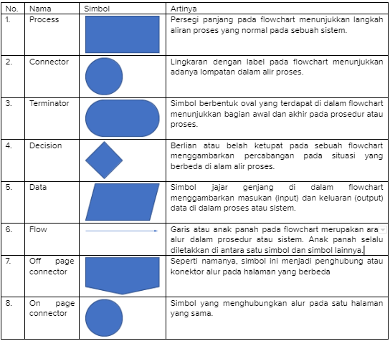

1. Jelaskan yang dimaksud dengan Function Specification Document dan Technical Specification Document ?

* **Functional specification document** menggambarkan tentang bagaimana sebuah produk bisa berjalan dalam sudut pandang user. FSD biasanya berisi tentang diagramdiagram, flowchart, user interface, menu-menu, dialog dan lainnya.
* **Technical specification document** menggambarkan tentang bagaimana sebuah produk bisa berjalan dari sudut pandang technical. Pada technincal document ini ditentukan performa spesifikasi, best practice nya seperti apa dan rincian-rinciannya. TSD biasanya berisi tentang struktur data, database, pemilihan Bahasa pemrograman, pemilihan framework, server, pemilihan hardware yang dibutuhkan, dan lainnya.

1. Jelaskan perbedaan antara System Integration Testing dan User Acceptance Test ?

* **System Integration Testing** bersifat lebih teknikal dan dilakukan oleh tester yang paham akan hal teknis. Setelah code lulus semua test, code baru dapat dilanjutkan ke environment selanjutnya.
* **User Acceptance Test** adalah pengujian yang dilakukan setelah SIT, dimana pengguna yang akan mencoba aplikasi yang ada.

1. Jelaskan perbedaan Primary Key dengan Foreign Key ?

* **Primary Key** merupakan sebuah aturan dimana fungsinya adalah untuk membedakan anatara baris satu dengan baris lainnya yang ada pada tabel dan bersifat unik.
* **Foreign Key**, merupakan suatu atribut untuk melengkapi hubungan yang menunjukan ke induknya, itu artinya field pada tabel merupakan kunci tamu dari tabel lain. Dan biasanya penggunaan foreign key akan sangat dibutuhkan ketikan kita menemukan banyak tabel dan ingin menghubungkan satu tabel dengan tabel lainnya

1. Jelaskan yang Anda ketahui mengenai Test Script ?

Skrip pengujian dalam pengujian perangkat lunak adalah serangkaian instruksi yang akan dilakukan pada sistem yang diuji untuk menguji bahwa sistem berfungsi seperti yang diharapkan. Ada berbagai cara untuk menjalankan skrip pengujian. Pengujian manual. Ini lebih sering disebut kasus uji. Pengujian otomatis.

1. Apa yang dimaksud dengan Master Data ?

Data master adalah data yang menjelaskan objek di sekitar proses bisnis. Pelanggan, produk, dan data referensi lainnya adalah semua objek data master. Data master tidak sering diubah, dan meskipun digunakan untuk menjelaskan transaksi, data tersebut tidak bersifat transaksional.

1. Jelaskan yang dimaksud dengan Status Dokumen dan Status Approval dalam sebuah workflow / flowchart?

* **Status Dokumen** menggambarkan dari sebuah flowchat apakah status dari dokumen tersebut? apakah sudah disetujui, ditolak, ataupun masih dalam proses
* **Status Approval** menggambarkan dari status dari sebuah flowchat yang dimana statusnya sudah disetujui

# Soal Praktek (75 Point)

1. Terdapat sebuah aplikasi yang bernama Cash Advance System. Aplikasi ini mengenai pengajuan cash advance dan disertakan persetujuan dari departemen lain. Alur proses nya adalah
   1. Karyawan login aplikasi, setelah berhasil login, karyawan membuka form pengajuan cash advance, kemudian mengisi detail data lengkap yang dibutuhkan terkait pengajuan cash advance. Kemudian submit data.
   2. Atasan karyawan tersebut / Supervisor-nya mendapatkan notifikasi terkait cash advance yang diajukan si karyawan. Supervisor melakukan pengecekan data pengajuan cash advance yang telah di-input.
      1. Apabila Supervisor memberikan keputusan “revisi”, maka karyawan pengaju akan menerima notif untuk dilakukannya revisi data.
      2. Apabila Supervisor memberikan keputusan “reject”, maka flow berhenti sampai disitu. Dan karyawan pengaju mendapatkan notifikasi.
      3. Apabila Supervisor memberikan keputusan “Approve”, maka user General Avair dan Finance akan mendapatkan notifikasi.
   3. User Finance mendapatkan notifikasi, kemudian melakukan pengecekan terkait Cash Advance yang diajukan oleh Karyawan.
      1. Apabila User Finance memberikan keputusan “revisi”, maka karyawan pengaju dan Supervisor mendapatkan notifikasi. Dan User Pengaju melakukan revisi data.
      2. Apabila User Finance memberikan keputusan “reject”, maka flow berhenti sampai disitu. Karyawan pengaju dan Supervisor-nya mendapatkan notifikasi.
      3. Apabila User Finance memberikan keputusan “Approve”, maka Karyawan pengaju mendapatkan notifikasi dan proses selesai.

# Dari bisnis proses no 1 diatas, tuangkan dalam sebuah Flowchart.

1. **Sistem Informasi Peminjaman Buku Perpustakaan**
   1. Buatlah Data Flow Diagram dengan entity
      1. Mahasiswa
      2. Admin
      3. Kepala Perpustakaan
      4. Sistem Informasi Perpustakaan

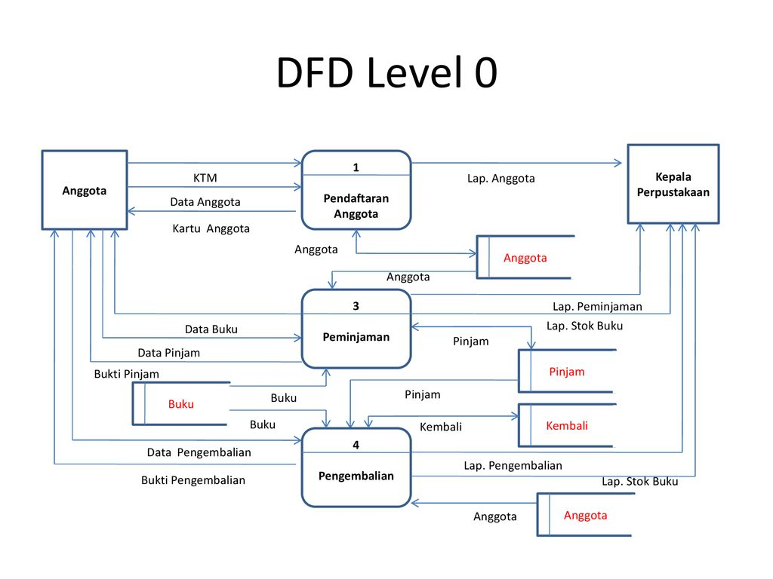

* 1. Buatlah Relasi Table untuk Sistem Informasi Peminjaman Buku Perpustakaan  
     Whiteboard

     Description automatically generated with medium confidence
  2. Dari Relasi Table yang telah dibuat, buatlah query untuk mendapatkan data :
     1. Buku yang sering dipinjam oleh Mahasiswa

SELECT judul from buku INNER JOIN pinjam ON buku.id_buku=pinjam.id_buku WHERE buku.id_buku=(SELECT id_buku from pinjam);

* + 1. Nama Mahasiswa yang sering telat mengembalikan buku.

SELECT* from mahasiswa WHERE tgl_pengembalian >= jadwal_pengembalian ORDER BY ‘name’ ASC

* + 1. Total buku berdasarkan judul buku.

SELECT * from buku ORDER BY ‘judul’ ASC;